Viihde – Elisa Viihde Windows 8:ssa

Viihde on Windows 8 Metro –sovellus, joka tarjoaa Elisa Viihteen palvelut tabletteihin ja pöytäkoneisiin. Sovelluksen avulla on mahdollista selata TV-opasta, ajastaa ohjelmia, katsella tallenteita ja tutkia videovuokraamon suosituimpia elokuvia.

Viihde on epävirallinen Elisa Viihde –sovellus, joka käyttää Elisan tarjoamia avoimia rajapintoja.

Huom. Viihde on yhä kehityksessä. Alla esitellyt ominaisuudet toimivat ja ovat käytettävissä nykyisessä versiossa, mutta sovelluksen nimi, ulkoasu ja toiminnot saattavat vielä muuttua.

## Sovelluksen esittely

### Metro-käyttöliittymä

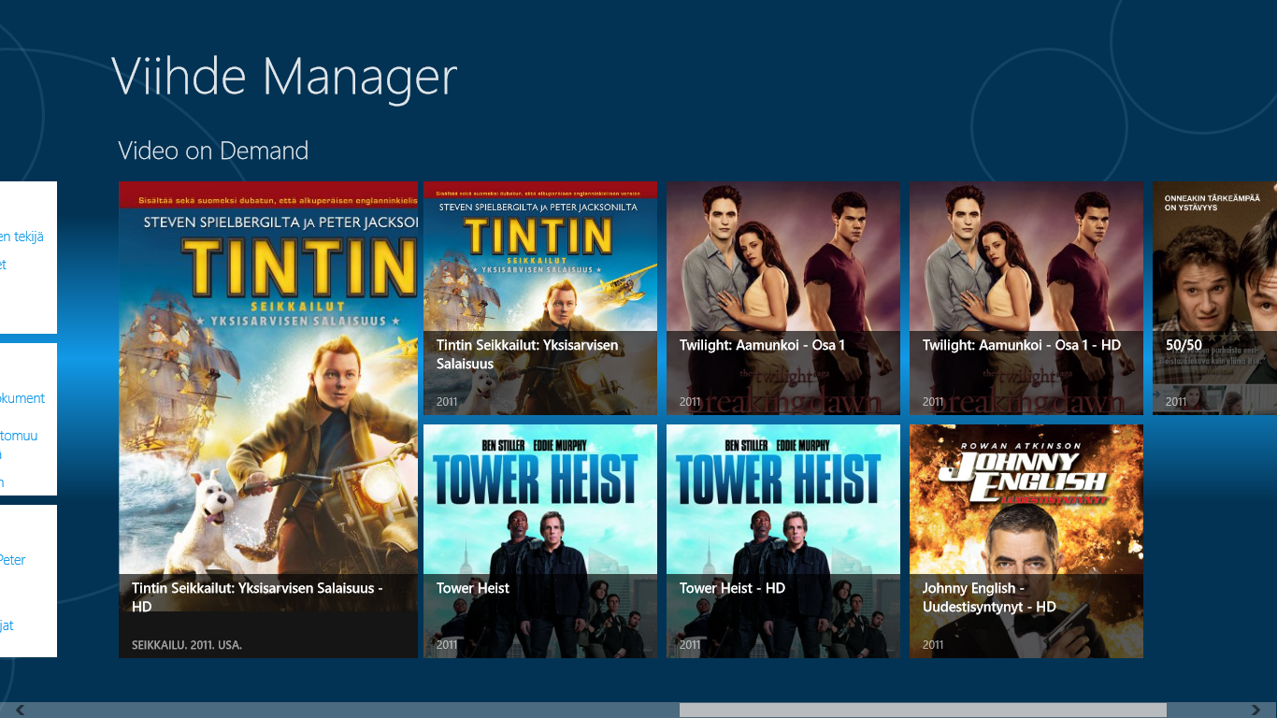

Viihde on toteutettu hyödyntäen Windows 8:n uutta Metro-käyttöliittymää. Sovellusta on mahdollista käyttää niin kosketuksella kuin hiirelläkin.

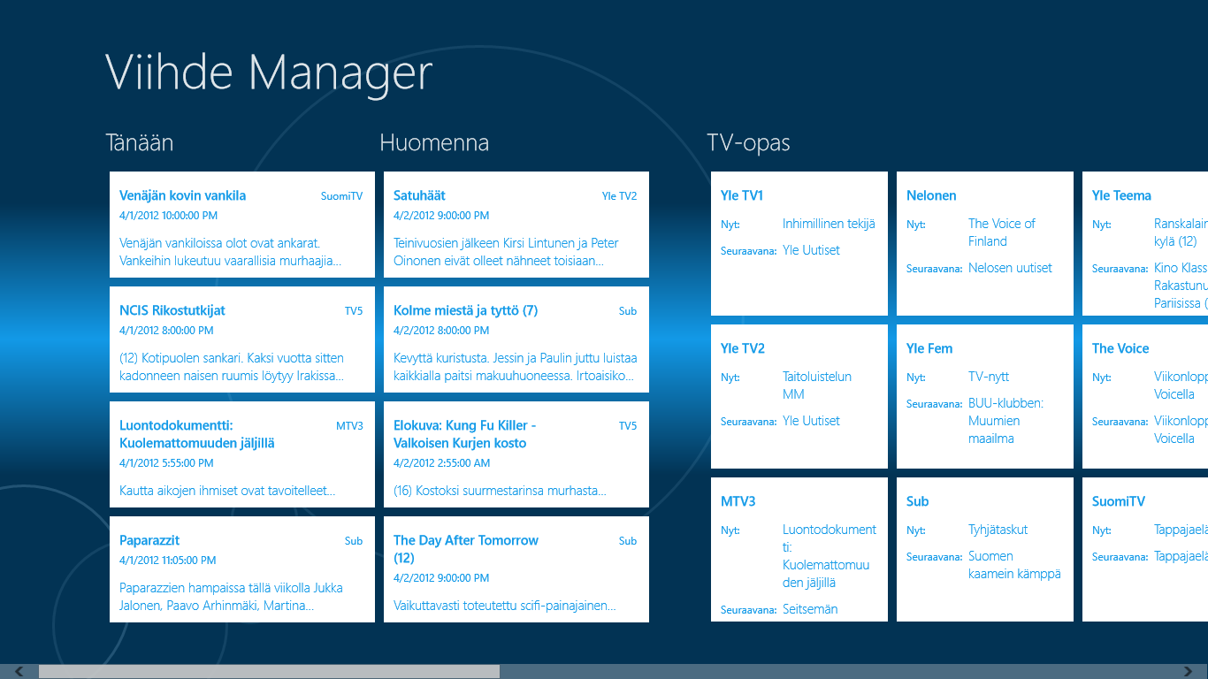

Etusivun ”hub” on jaettu osiin, jotka kokoavat yhteen sovelluksen tarjonnan:

* Suosituimmat TV-ohjelmat
* TV-opas
* Video on Demand
* Tallenteet

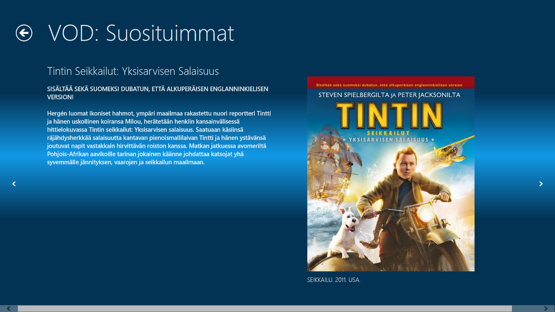

Hubin eri osista pääsee pureutumaan tarkempiin tietoihin.

### Tallenteiden toistaminen ja PlayTo

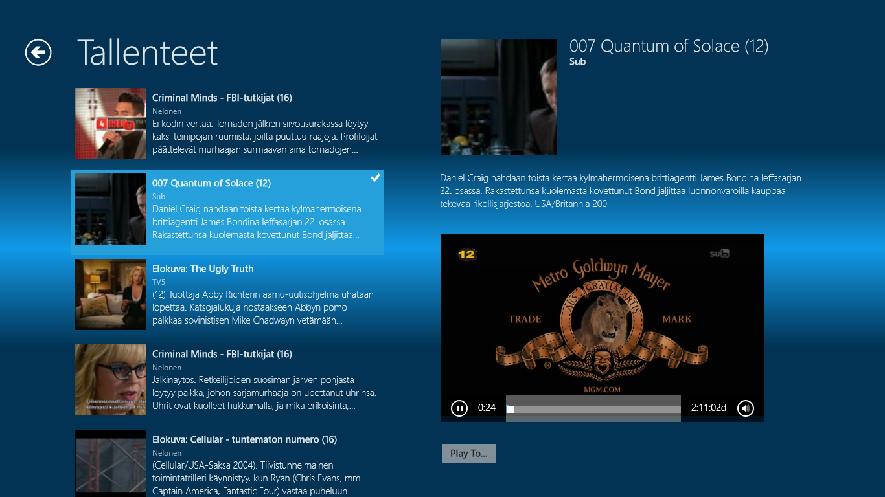

Viihde hyödyntää Windows 8:n tarjoamia mediaominaisuuksia ja mahdollistaa valmiiden tallenteiden katselemisen suoraan sovelluksen kautta.

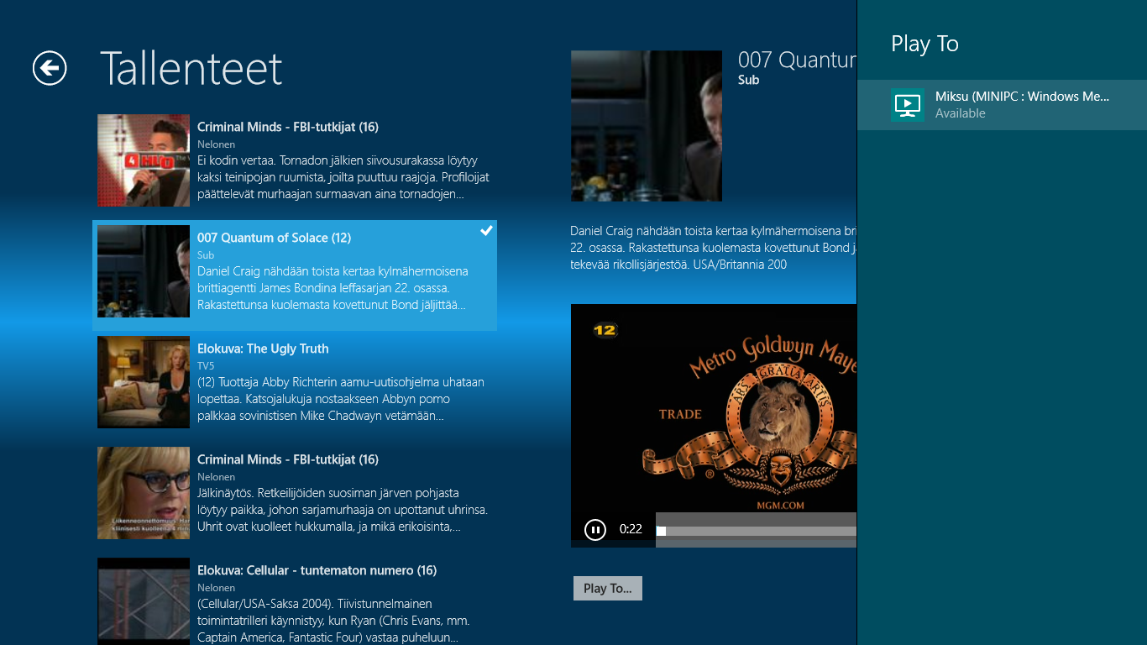

Viihde tukee ”Play To” ominaisuutta, jonka avulla tallenteet voi toistaa yhteensopivien TV-, konsoli- ja HTPC-viihdelaitteiden kautta.

### Haku

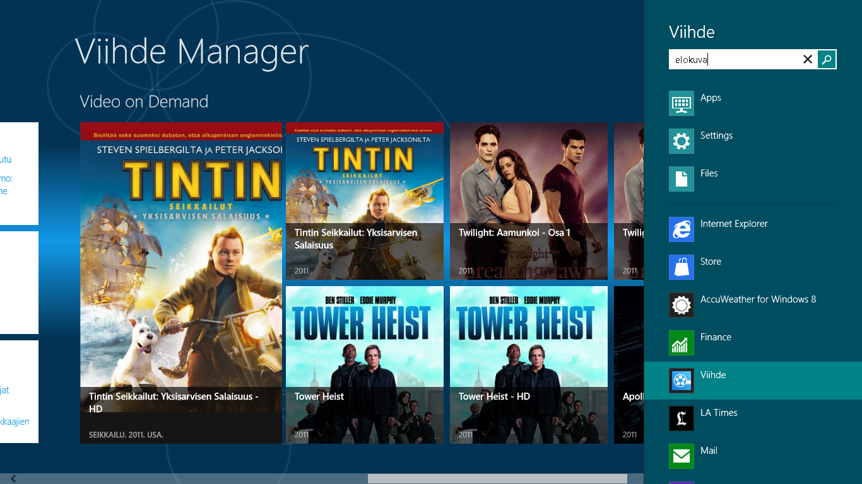

Sovellus integroituu Windows 8:n tarjomaan Charm-valikkoon, mahdollistaen tallenteiden hakemisen mistä tahansa.

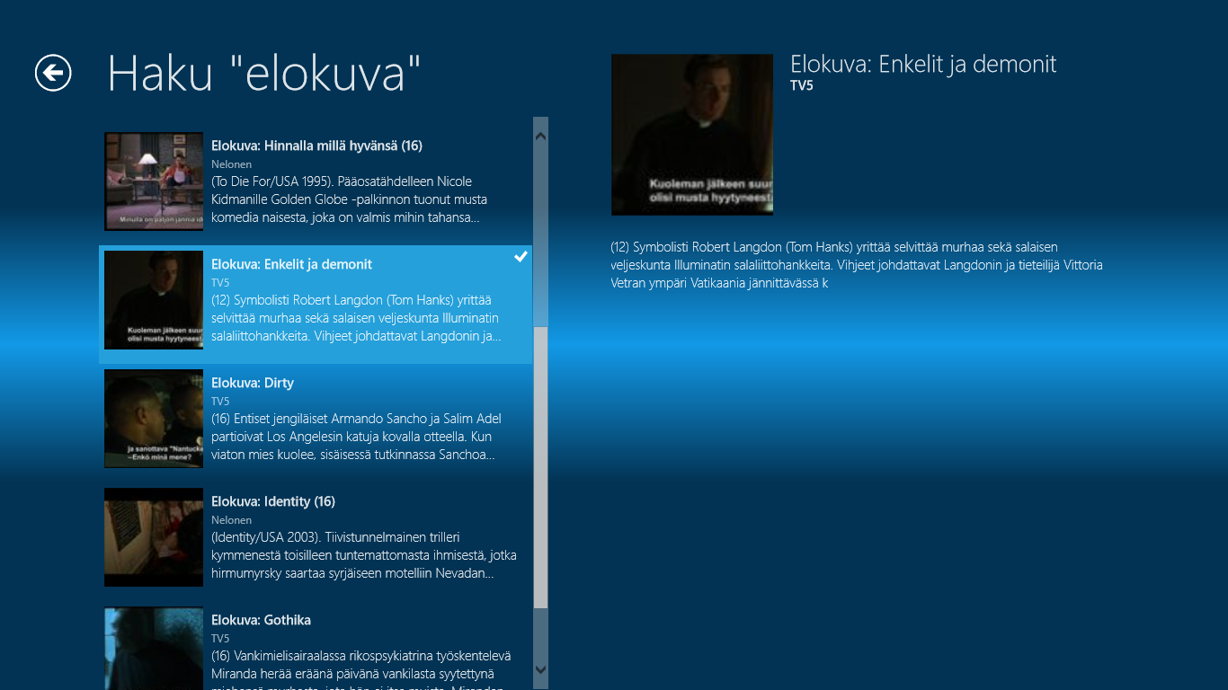

### Jakaminen

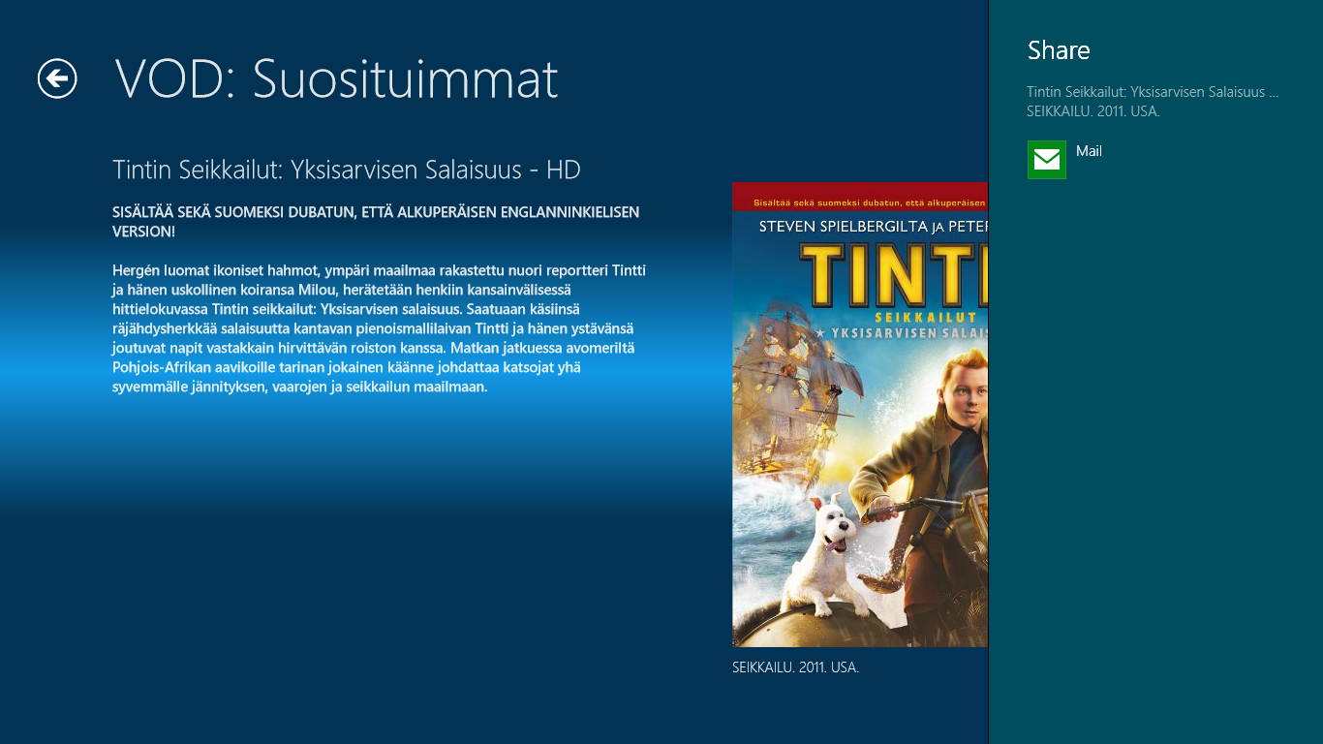

Sovelluksen tarjoamaa tietoa voi jakaa ystäville ja tutuille Charm-valikon Share-toiminnon kautta. Voit esimerkiksi lähettää Facebook-kavereillesi linkin videovuokraamon elokuvaan.

### Yhteystiedot

* Julkaisija: Mikael Koskinen / SoftwareMK
* Kotisivut: [www.softwaremk.org](http://www.softwaremk.org)
* Sähköposti: [mikael@softwaremk.org](mailto:mikael@softwaremk.org)

SoftwareMK on suomalainen ”micro-isv”. Yritys on perustettu vuonna 2008 Jyväskylässä ja se on keskittynyt tekemään sovelluksia Windows-alustoille (Windows Phone, Windows 8). Yritys kuuluu Microsoftin Bizspark-ohjelmaan. SoftwareMK:n asioista vastaa [Mikael Koskinen.](mailto:mikael@softwaremk.org)